教案十二

第五章 解析函数的罗朗展式与孤立奇点

第一节 解析函数的罗朗展式

一、双边幂级数
如果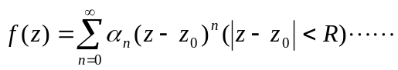(1) 收敛于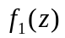，则（1）在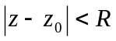内绝对收敛、内闭一致收敛。
考察负幂项级数的敛散性：
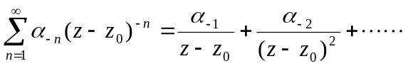 （2）
作变换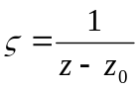，则（2）变为正幂项级数：
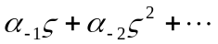 （3）
若（3）的收敛域为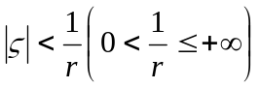，则（2）在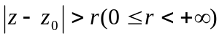内绝对收敛、内闭一致收敛于解析函数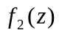，且逐项可积、逐项可导。
双边幂级数：
当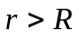时，（4）处处发散；当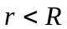时，即在圆环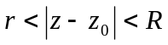内，（4）绝对收敛、内闭一致收敛于解析函数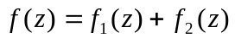，且逐项可积，逐项可导任意次。

二、解析函数的罗朗展式
罗朗定理：在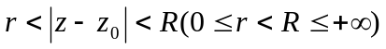内的解析函数可展开为唯一的双边幂级数：
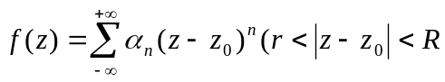 （5）
其中
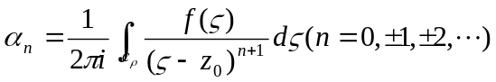 （6）
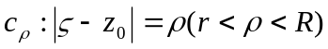，称（5）为在内的罗朗展式，（6）为罗朗系数。
注：1. 将 视为圆环的特殊情形，则若在的泰勒展式为罗朗展式的特例。
2. 展式唯一性是对解析圆环而言，同一函数在同一点为中心的解析圆环可能不止一个，则在不同圆环内展式是不同的。
3. 由（6），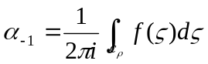。
例 将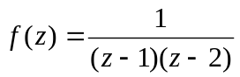分别在以下圆环内展开成罗朗级数：
（1）以原点为中心的圆环：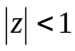； 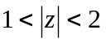； 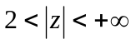。
（2）以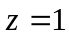为中心的圆环：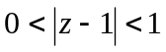；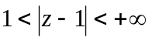。
（3）以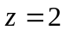为中心的圆环：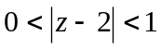；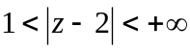。
解：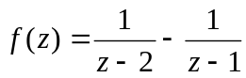。
(1) 当时：
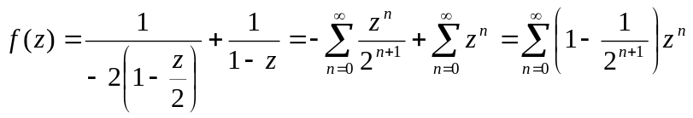
当时：
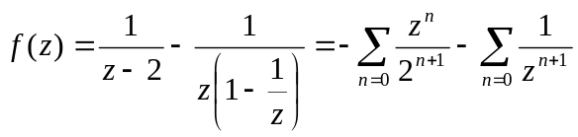
当时：
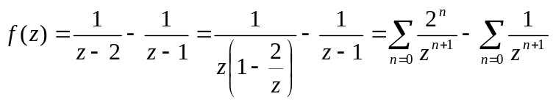
(2) 当时：
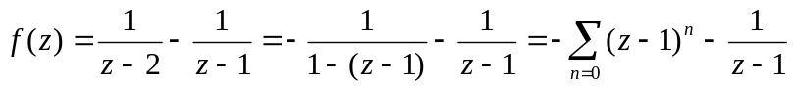
当时：
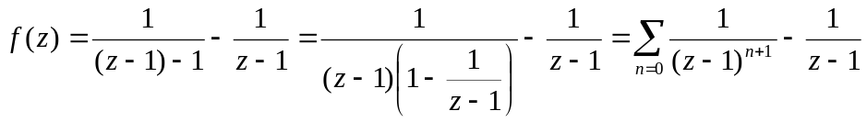
（3）略
例：求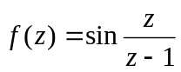在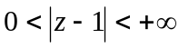内的罗朗展式，并求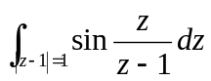。
解：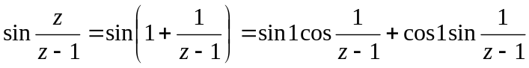
=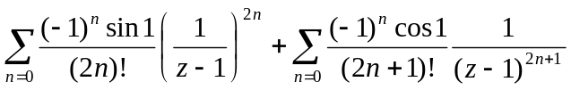。
利用注3，得：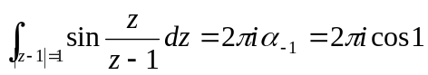。

第二节 解析函数的孤立奇点

一、解析函数孤立奇点及其分类
1. 解析函数孤立奇点：若函数在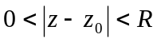内解析，在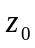不解析，则称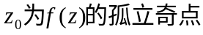。若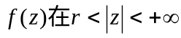内解析，则称为的孤立奇点。例 (1) 是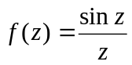的孤立奇点。也是其孤立奇点。
(2) 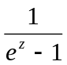的奇点：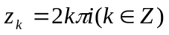，且均为孤立奇点，但不是孤立奇点。
(3) 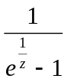的奇点：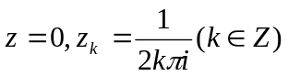。由于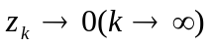，因此不是孤立奇点，是孤立奇点。
2. 孤立奇点分类
若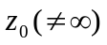是的孤立奇点，罗朗展式为：
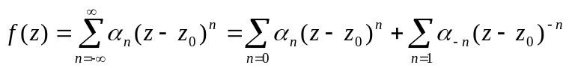 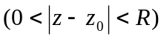（*）
- 若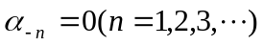，则称是的可去奇点，此时
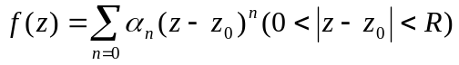
定义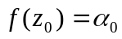，则在内解析，孤立奇点被去掉了。
例 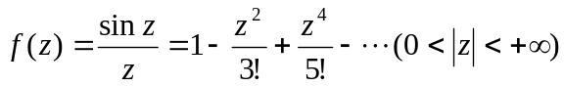，补充定义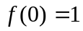，则在解析。
2） 若（*）有有限个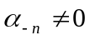，则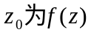的极点。特别地，若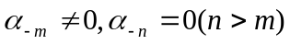即
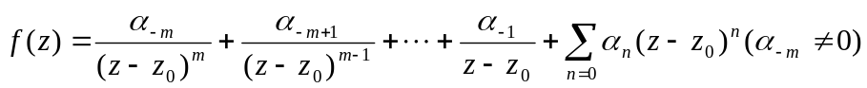
则称是的m阶极点。
例 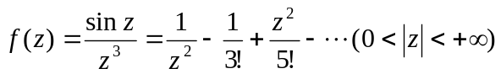，故是的二阶极点。
3）若（*）有无限个，则称是的本性奇点。
例 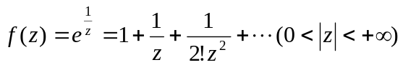，故是的本性奇点。
从上可见，主要看罗朗展式的负幂项，故称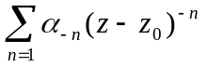为展式的主要部分，称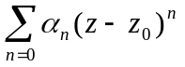为展式的解析部分。

二、解析函数在孤立奇点处的性质
1. 是的可去奇点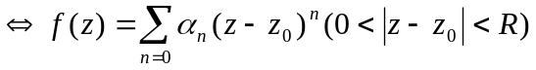
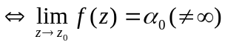，补充定义，则在解析
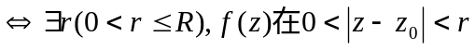内有界是的可去奇点。
证其中之一：令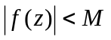，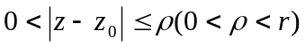，则
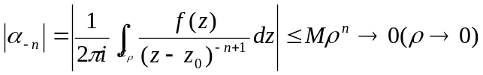，故。

2. 是的m阶极点
）
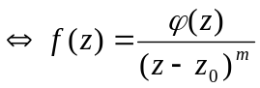，这里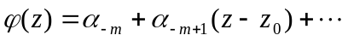在解析，且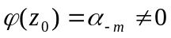
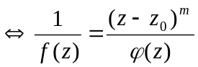以为m阶零点。
例：求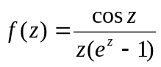在有限复平面内的孤立奇点，并判断其类型。
解：的孤立奇点有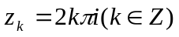。
是的一阶零点，也是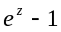的一阶零点，不是的零点，故是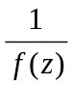的二阶零点，因此是的二阶极点。
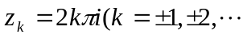是的一阶零点，故是的一阶极点。
定理：是的极点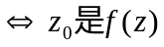的孤立奇点，且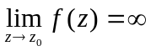。

作业：

第五章习题（一）：1（2）、（3）；2（1）、（2）；4（1）、（3）、(4)、（7）

